과제 5

[ 실습제목: 문제지 7]



과 목 명 | C프로그래밍
교 수 명 | 김 병 정
학 번 | 20237107
작 성 자 | 하 태 영
제 출 일 | 2025.12.10

한림대학교

문제 C71-0001
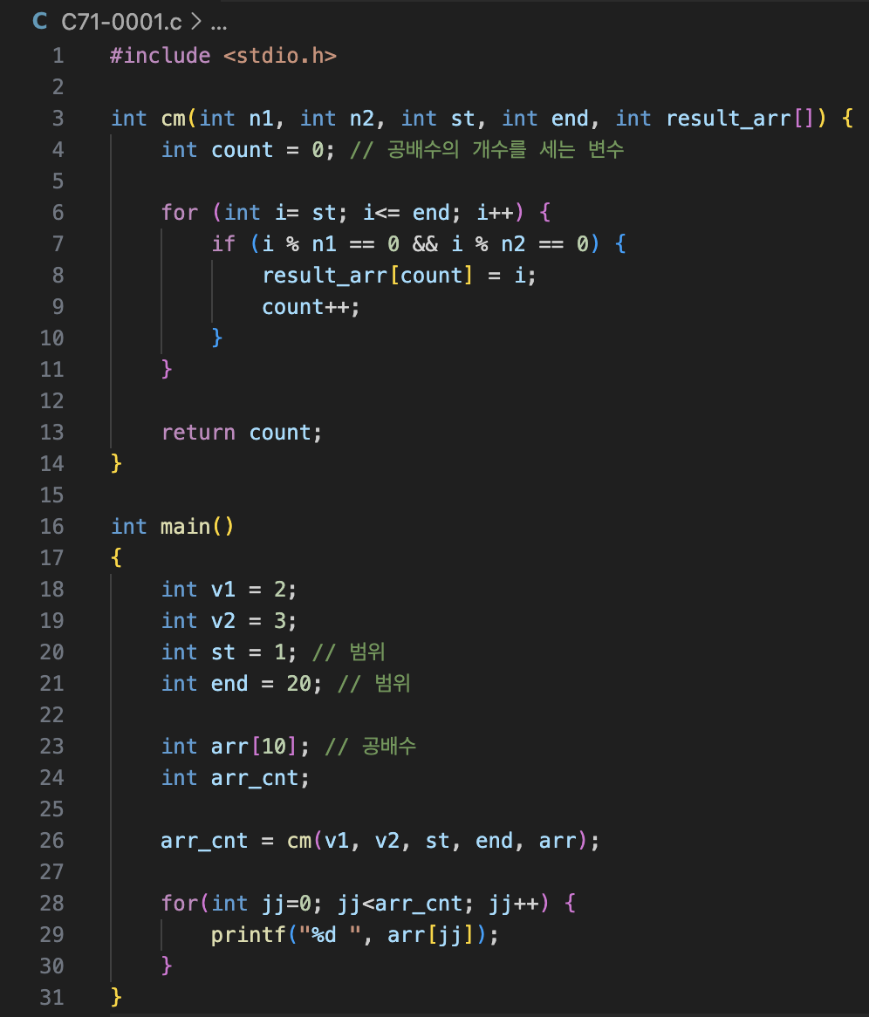

문제 C71-0002
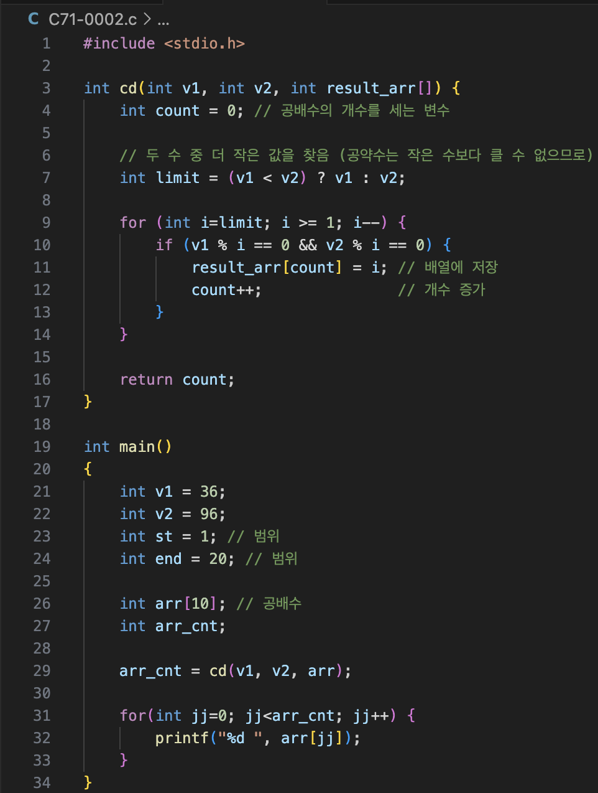

문제 C71-0003
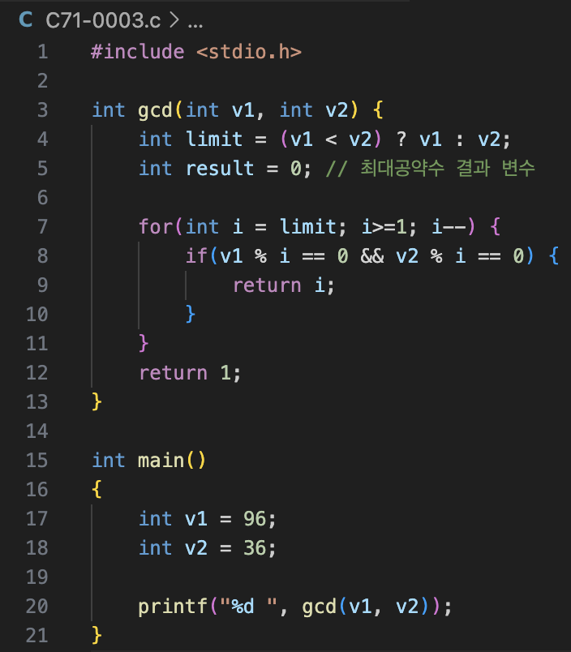

문제 C71-0004
